Centro Educacional Brasil Portugal

Nome:___________________________
Professora:_____________________ 2° Bimestre

Data: 03/08 á 07/08

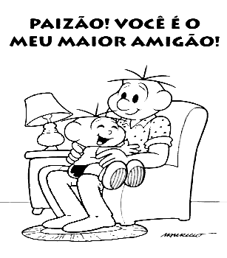

Centro Educacional Brasil Portugal
Nome:___________________________
Atividade de Português vale 1,5 Nota: _______
ORTOGRAFIA CH , LH , NH.

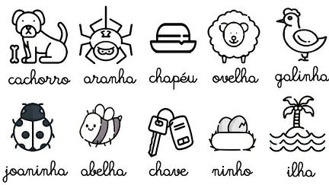
- Circule nas palavras abaixo, as sílabas com: CH , LH , NH.

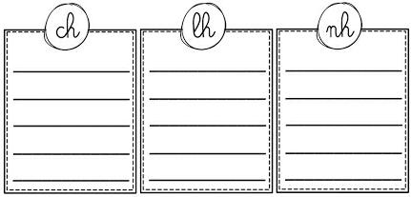
- Organize as palavras do exercício acima, nos grupos corretos.
- Complete as frases com as palavras do quadro.

Churrasco – chaminé - joelho – chinelo
Chamada – passarinho - abelha

  - O povo gaúcho gosta de comer _________________________.

  - O _________________ da menina é de borracha.

  - A fumaça sai pela ____________________.

  - O menino machucou o ___________________ jogando futebol.

  - A professora faz a ___________________ todo dia.

  - O ___________________ choca seus ovos no ninho.

  - A _________________ produz mel.

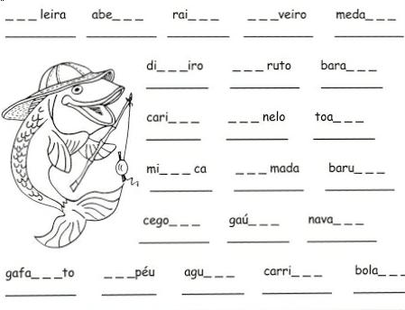
- Complete as palavras a seguir com: CH, NH, LH.

- Pinte o nome das figuras e depois escreva uma frase para cada uma delas.
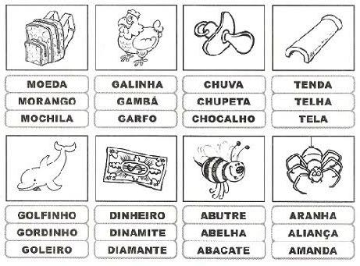

- _______________________________________________________

- _______________________________________________________

- _______________________________________________________

- _______________________________________________________

- _______________________________________________________

- _______________________________________________________

- _______________________________________________________

- _______________________________________________________

Livro de Português: 86 – 87 – 128 - 129

Centro Educacional Brasil Portugal
Nome:___________________________
Atividade de Ciências vale 1,5 Nota: ______

AMBIENTE NATURAL E MODIFICADO

Tudo o que nos rodeia forma o ambiente. As florestas, as praias, os desertos, os oceanos, os campos, etc. Todos esses elementos são naturais, fazem parte da natureza. O ser humano modifica a natureza para viver conforme suas necessidades. Ele altera o ambiente natural, construindo prédios, ruas, avenidas, pontes e viadutos.
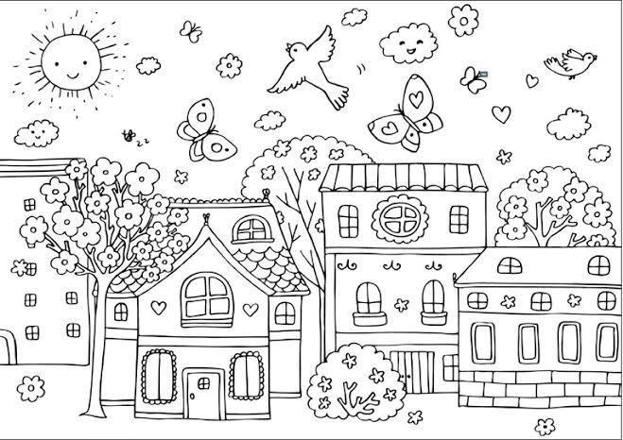

Agora é com você!

Observando o lugar onde você mora, responda as questões a seguir.

- Como é o ambiente onde você mora? É um ambiente natural ou modificado pelo ser humano?

- Perto da sua casa existe rio, lago ou mar?

- A sua casa é confortável e arejada? Qual é o lugar da sua casa que você mais gosta de ficar? Por quê?

- Observe os ambientes a seguir.
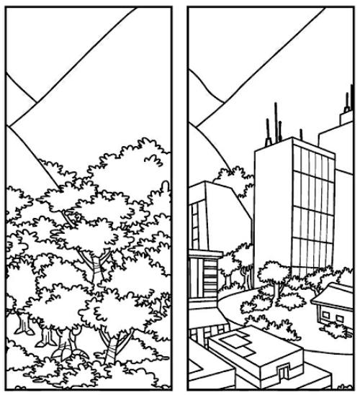
Ambiente 2
Ambiente 1
  - Qual dessas imagens pode ser o ambiente natural? Por quê?
______________________________________________________________________________________________________________________________________________

  - Escreva o nome de 2 construções feitas pelo homem, que você notou na imagem 2.

_______________________________________________________________________

- Você preferiria morar no ambiente 1 ou no ambiente 2 ? Por quê?

______________________________________________________________________________________________________________________________________________

- Recorte de revistas ou jornais, imagens de um ambiente natural e um ambiente modificado e cole nos quadros a seguir.

Ambiente natural | Ambiente modificado

Observe atentamente o ambiente abaixo e escreva uma lista com todos os elementos que fazem parte dele.
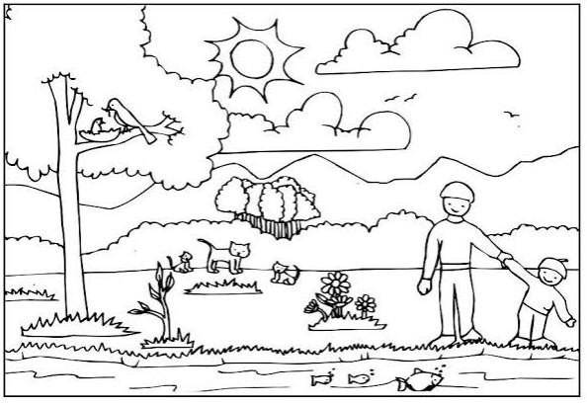

Todos os elementos da sua lista fazem parte da natureza. Juntos eles fazem parte de um grupo que compõe o ambiente natural.
Quais outros ambientes você conhece que são naturais?

Livro de Ciências: 73 e 74

Centro Educacional Brasil Portugal
Nome:___________________________
Atividade de Matemática vale 1,5 Nota: _______

O DOBRO E O TRIPLO

- O dobro – Para encontrar o dobro de um número, basta multiplicar esse número por 2.
Veja o exemplo:

O dobro de 3 bolas são:
2 x 3 = 6

- O triplo – Para encontrar o triplo de um número, basta multiplicar esse número por 3.
Veja o exemplo:

O triplo de 4 pipas são:
3 x 4 = 12

Agora vamos treinar!

- Vamos calcular o dobro. Veja o exemplo:
O dobro de 2 é 2 x 2 = 4

  - O dobro de 5 é ________________

  - O dobro de 3 é ________________

  - O dobro de 0 é ________________

  - O dobro de 10 é _______________

- Agora vamos treinar o triplo! Calcule e desenhe o triplo de:

  - 3 bolas – 3 x 3 = 9 ● ● ● ● ● ● ● ● ●

  - 2 corações – 2 x 3 = _______________________________

  - 4 maçãs - _______________________________________

  - 5 palitos - _______________________________________

- Calcule as continhas de multiplicação.

3 7 5 6 8 4
x 2 _ x 2_ x 2__ x 3__ x 3__ x 3__

Livro de Matemática: 107, 108, 109, 110, 111, 112 e 113

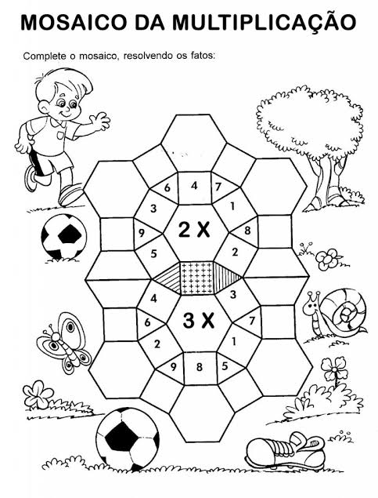
18
9
18
2
Complete o mosaico, resolvendo as multiplicações e depois pinte com diferentes cores.
10
6
24
8
9
4
Probleminhas com figuras. Trabalhando o dobro e o triplo.
Observe os grupos e complete os probleminhas.



3
2
Eu tenho ______ grupos com ______ bolas, ou seja,
6
6
2
3
______ X ______ = _______. Ao todo tenho _______ bolas.

Eu tenho _____ grupos com _____ bolas, ou seja,

_____ X _____ = _______. Ao todo tenho ________ bolas.

Eu tenho ______ grupos com ______ bolas, ou seja,

_____ X _____ = ______. Ao todo tenho _______ bolas.

Eu tenho _____ grupos com _____ bolas, ou seja,

_____ X ______ = ______. Ao todo tenho ______ bolas.
Centro Educacional Brasil Portugal
Nome:___________________________
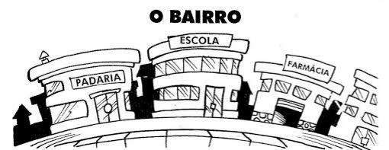
Atividade de História e Geografia vale 1,5 Nota: _____

O bairro é uma parte da cidade. Nos bairros há casas, ruas, praças, padarias, escolas, farmácias, e muitas outras coisas.
Os bairros são diferentes. Cada um tem um nome, uma história e suas características.
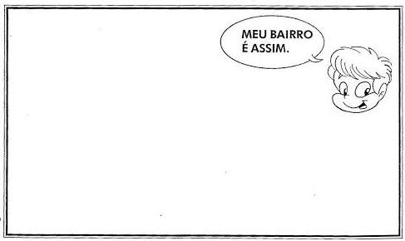
Com a ajuda de seu responsável, observe seu bairro e desenhe-o abaixo.
O MEU BAIRRO É ASSIM...

- Qual é o nome do bairro onde você mora? __________________________

- Circule de vermelho o que há em seu bairro.

RUAS AVENIDAS PONTE VIADUTO

SEMÁFOROS MATA ESTRADA RIO

PRAIA LAGOA PRAÇA PARQUE

- Sublinhe quais destes estabelecimentos existem em seu bairro.

BANCO PAPELARIA PADARIA MERCADO

CORREIO FARMÁCIA RESTAURANTE AÇOUGUE

- Quais opções de lazer há em seu bairro?

- Circule quais destes serviços públicos há em seu bairro.

COLETA E TRATAMENTO DE ESGOTO ÁGUA TRATADA E ENCANADA

TRANSPORTE PÚBLICO POSTO DE SAÚDE OU HOSPITAL

ESCOLAS PÚBLICAS POLICIAMENTO

FORNECIMENTO DE ENERGIA ELÉTRICA BIBLIOTECA PÚBLICA

COLETA DE LIXO TELEFONE PÚBLICO

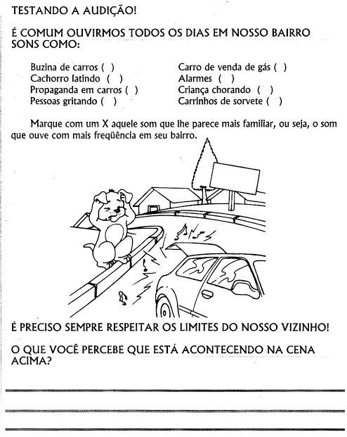
O BAIRRO TAMBÉM TEM HISTÓRIA
Entrevista com morador do bairro.
Escolha um vizinho, ou até mesmo um parente, que more no mesmo bairro que você. Faça uma entrevista para conhecer mais sobre seu bairro.

Entrevista com morador do bairro ________________________________

- Qual é o seu nome? ______________________________________________

- Qual é a sua idade? __________________________________

- Qual é o seu endereço?

______________________________________________________________

- Você nasceu em que cidade? ______________________________________

- Há quanto tempo você mora neste bairro?

______________________________________________________________

- Durante o tempo em que você mora no bairro, ele passou por alguma mudança? Qual?

- Há algum fato que aconteceu no bairro e que foi marcante para você? O quê?

- Você está satisfeito com o seu bairro? Por quê?

Livro de história e geografia: 60, 61, 62 e 63

Um presente para o papai.
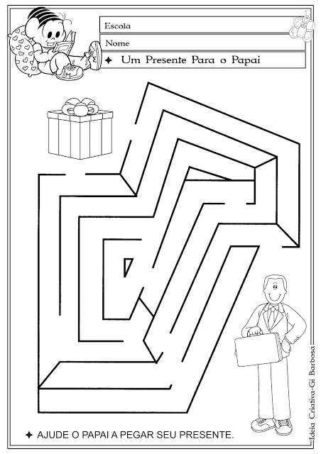

- Agora desenhe ou cole aqui o presente que você gostaria de dar ao seu papai.

Feliz dia dos pais!

CENTRO EDUCACIONAL BRASIL PORTUGAL
Teacher: Márcia Cristine | Subject: English | Class:2ºano
Name: |  | Turno:




ATIVIDADE 18
